Выполнение работы.

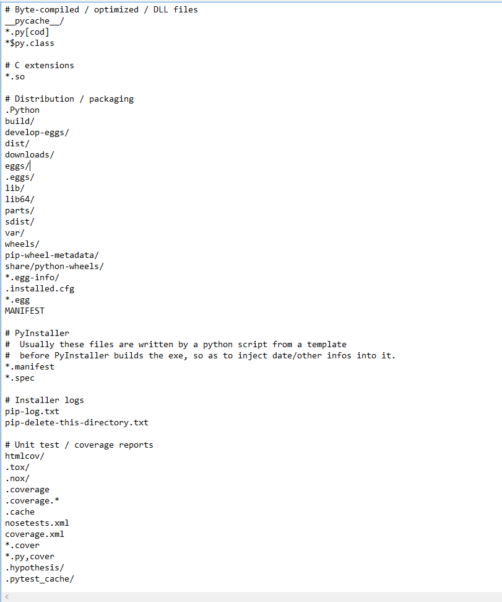

Рисунок 1 – редактирование gitignore

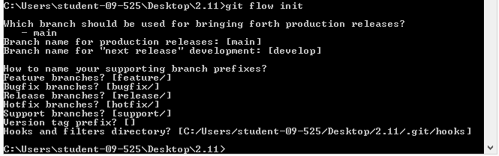

Рисунок 2 – организация репозитория в соответствии с моделью ветвления git-flow

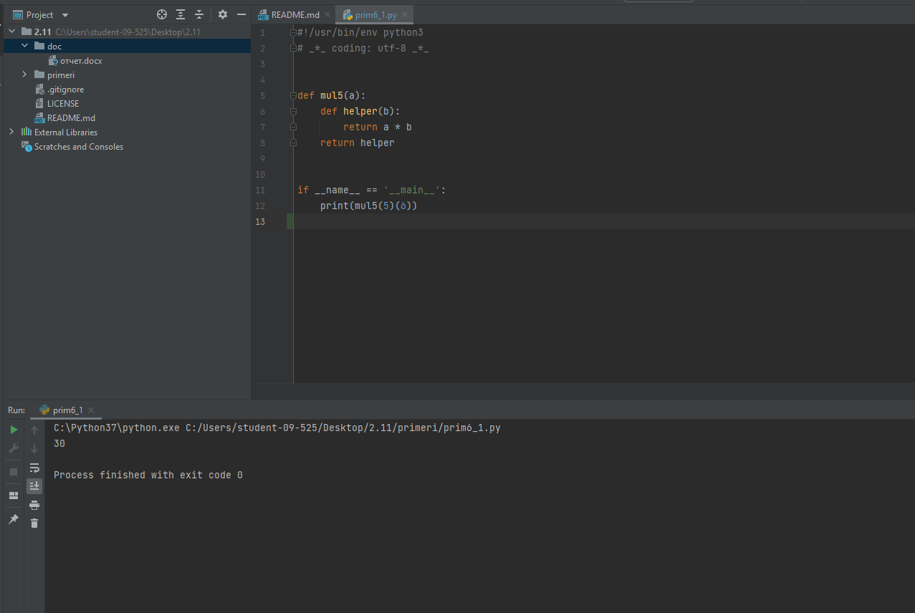

Рисунок 3 – проработал 1 пример

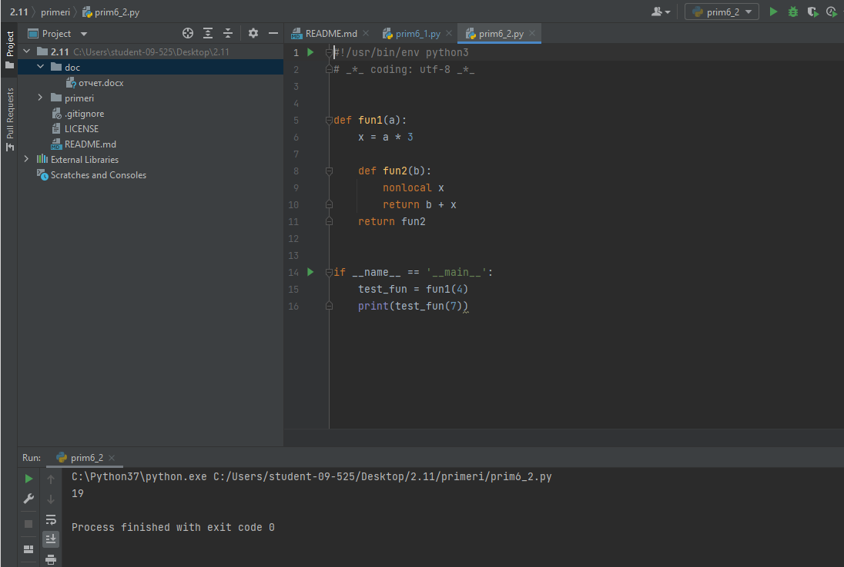

Рисунок 4 – проработал 2 пример

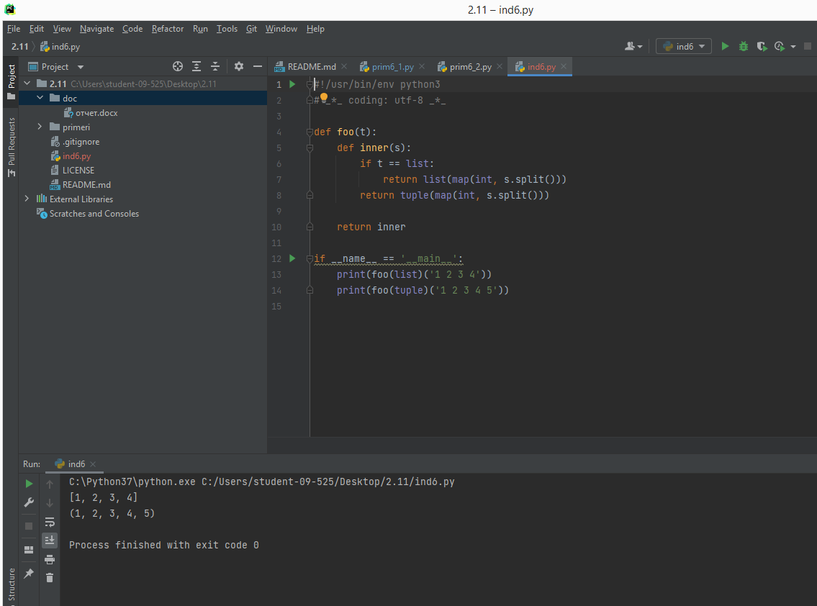

Рисунок 5 – выполнил индивидуальное задание